4.Обоснование оптимальных режимов резания в станке
4.1 Расчет скорости подачи с учетом ограничений
4.1.1 Определение скорости подачи по мощности механизма резания
Для определения скорости подачи по мощности привода механизма резания используют объемную формулу мощности на резание (39). Удельную работу резания определяем по формуле (40). Поправочный коэффициент а_{попр} находится по формуле (41) а_{попр}=1,6 (из пункта 3.4). Мощность на резание можно определить по формуле (59):
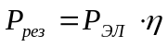, (59)
где Р_{рез} - мощность на резание, кВт;
Р_{эл} - мощность двигателя, Р_{эл} =30 кВт;
η - КПД механизма резания станка; η = 0,90.
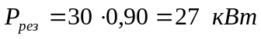.
Подставим в объемную формулу (39) вместо k, k_{Т} *а_{попр}, получим формулу (60):
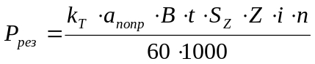, (60)
где Кт - табличное значение удельной работы резания; Дж/см³ ;
а_{попр} - поправочный коэффициент;
В - ширина пропила, В=3,2мм (из пункта 3.4);
t - высота пропила, t=100мм;
S_{Z} - подача на зуб, мм;
Z - число зубьев, Z=36 (из пункта 3.3);
n - число оборотов инструмента, n=2930 об/мин;
i = 5 – число пил.
Выразим из формулы (60) k_{T}S_{Z} и получим выражение (61):
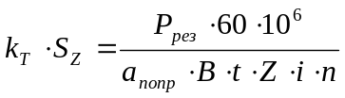, (61)
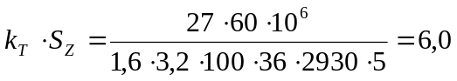.
По /2, стр. 56; таблица 24/ определяем подачу на зуб S_{Z}=0,07 мм. По формуле (62) производим перерасчет на подачу V_{S}, м/мин:
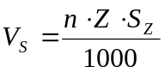, (62)
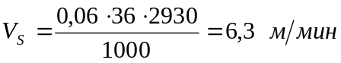.

Таблица 5 - Расчетные данные для построения графиков при t=10... 100.
t | k_{T}S_{Z} | S_{Z} | V_{S}
10 | 92,3 | 2,44 | 257,4
 | 60,0 | 1,50 | 158,2
40 | 23,1 | 0,61 | 64,3
 | 15,0 | 0,29 | 30,6
60 | 15,4 | 0,30 | 31,6
 | 10,0 | 0,14 | 14,8
80 | 11,5 | 0,18 | 19,0
 | 7,5 | 0,08 | 8,4
100 | 9,23 | 0,13 | 13,7
 | 6,0 | 0,06 | 6,3
Примечание: в верхней cтроке даны значения для а_{р}=1,0 (острого резца), в нижней - для а_{р}=1,6 (тупого резца).

4.1.2 Определение скорости подачи по емкости впадины зубьев пилы
Расчет производится из условия, что весь объем связанной стружки должен разместиться во впадине зуба пилы:
V_{ВПЗ}>V_{СРСТР.}
Объем впадины определяется шириной срезаемого слоя В, шагом зубьев и коэффициентом емкости впадин, определяется по формуле (63):
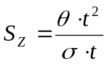, (63)
где σ - коэффициент напряженности впадины зуба (σ =2)
θ - коэффициент емкости впадин; θ = 0,25;
t - высота пропила; t = 100 мм;
t_{З} - шаг зубьев пилы; t_{З} = 35,2 мм.
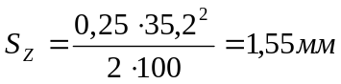.
Определяем V_{S} по формуле (62):
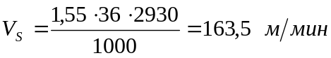.

Таблица 6 - Расчетные данные для построения графиков при t=10... 100.
t | S_{Z} | V_{S}
10 | 15,5 | 1634,94
40 | 3,87 | 408,42
60 | 2,58 | 272,14
80 | 1,94 | 204,21
100 | 1,55 | 163,5

4.1.3 Определение скорости подачи по шероховатости поверхности пропила

Скорость подачи V_{S} определяем по формуле (62):
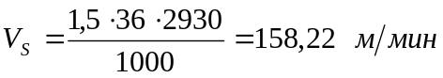,
Таблица 7-Шероховатость поверхности пропила при продольном пилении круглыми пилами

Подача на зуб  S_{Z}, мм | Максимальная высота неровностей R_{Z} макс, мкм для зубьев
Подача на зуб  S_{Z}, мм | разведенных | плющенных | строгальных
1,8  1.5  1,2  1.0  0.85  0,5  0,3 | -----  -----  1200/1200  800/1000  470/730  390/500  320/430 | 1200/1200  800/1000  500/800  440/640  380/500  330/460  270/400 | -----  -----  -----  -----  -----  -----  100/200
Примечание. В числителе значения высоты неровностей соответствует углу выхода ф_{вых} < 60°, в знаменателе ф_{вых} > 60°.

Таблица 8-Зависимость скорости подачи от V_{S} от шероховатости R_{Zмакс}
R_{Zмакс} | S_{Z} | V_{S}
1000 | 1,5 | 158,2
800 | 1,2 | 126,6
640 | 1,0 | 105,5
500 | 0,85 | 89,7
460 | 0,5 | 52,7
400 | 0,3 | 31,6

4.2 Уточнение параметров инструментов и выбор скорости подачи
В принципе параметры инструмента остаются прежними без уточнения, то есть по ГОСТ 980 - 69:
Диаметр пилы внешний - 400 мм;
Внутренний диаметр пилы - 80 мм;
Толщина пилы - 2,2 мм;
Шаг зубьев пилы - 35,2 мм;
Высота зуба пилы - 16 мм;
Радиус впадины зуба - 6 мм;
Передний угол - 20°;
Угол заострения - 55°;
Задний угол - 15°.
Выбор скорости подачи осуществляется из следующих соображений: Проанализировав все три полученные скорости подачи, естественно выбираем меньшую из них V_{S} =6,3 м/мин - это скорость подачи является минимальной для станка ЦДК5, и большую скорость мы взять не можем; так как в этом случае будет непредусмотренная перегрузка двигателя, и он может выйти из строя. Такая низкая скорость подачи объяснима лишь заданными параметрами заготовки (W=6...8%, высота пропила t=100 мм; число пил в поставе i=5), а также затупившимся инструментом Т=З60 мин.
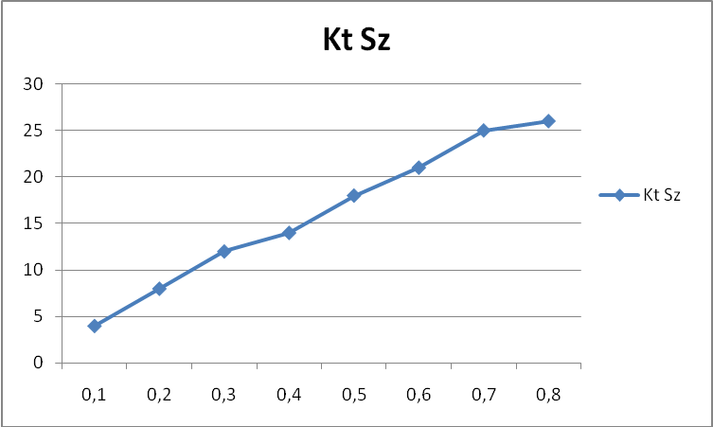
Рисунок 16 – График зависимости k_{T}S_{Z} от S_{Z}

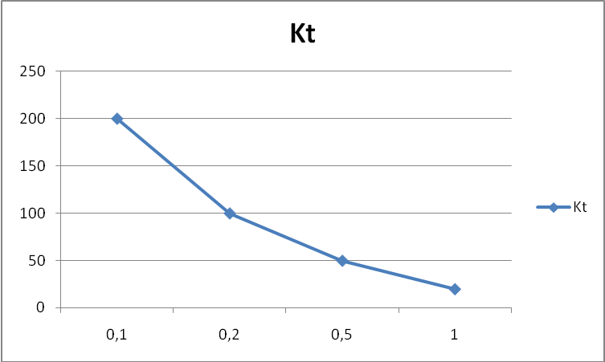
Рисунок 17 – График зависимости k_{T} от S_{Z}

